Alasan Jadi Yang Pertama Beli Galaxy S24 Series Hari Ini!

Jangan ketinggalan! Mulai hari ini konsumen dapat langsung beli di toko resmi Samsung online dan offline dengan keuntungan hingga Rp2.000.000

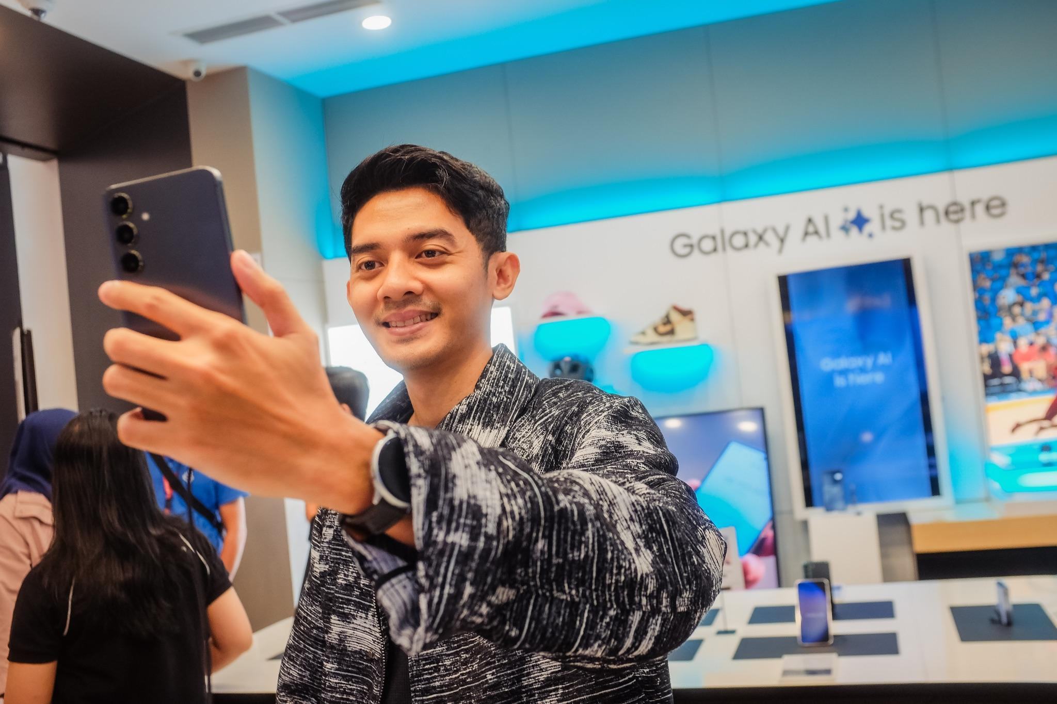
Konsumen bisa menjajal langsung kehebatan Galaxy S24 Series yang ada di Samsung Store terdekat

Jakarta, 7 Februari 2024 - Samsung Electronics Indonesia resmi menutup masa pre order Galaxy S24 Series tanggal 6 Februari pukul 23.59 WIB. Konsumen yang ketinggalan masa pre order kemarin tidak perlu khawatir karena mulai hari ini 7 Februari 2024, Galaxy S24 Series akan tersedia di seluruh gerai retail dan ada berbagai promo menarik selama pembelian hingga 23 Februari 2024.
Banyak pengguna memanfaatkan masa pre order untuk merasakan berbagai manfaat dan promo yang tersedia, serta konsumen juga tak ingin ketinggalan untuk menjadi orang pertama yang memiliki Galaxy S24 Series dan Galaxy AI ini. Antusiasme terhadap Galaxy AI itu turut menegaskan popularitas smartphone android yang saat ini memiliki kapabilitas untuk memanfaatkan kehebatan AI di kehidupan sehari-hari pengguna.
“Antusiasme konsumen terhadap inovasi revolusioner yang kami hadirkan tentunya merupakan hasil dari berbagai feedback positif yang Samsung terima dari waktu ke waktu. Dengan membeli Galaxy S24 Series hari ini kamu akan menjadi orang yang pertama punya smartphone dengan AI canggih yang paling mengerti kamu, yang pertama kasih kenyamanan dengan update software 7 tahun, yang pertama bikin konten kamu paling epic kapanpun dan yang pertama punya smartphone paling elegan serta kuat,” kata Verry Octavianus, MX Product Marketing Senior Manager Samsung Electronics Indonesia.
Lantas apa lagi yang membuat kamu ragu? Ini dia beberapa hal yang jadi alasan untuk jadi yang pertama beli Galaxy S24 Series ini!
1. Jadi yang pertama punya AI canggih yang paling paham behavior kamu sehari-hari
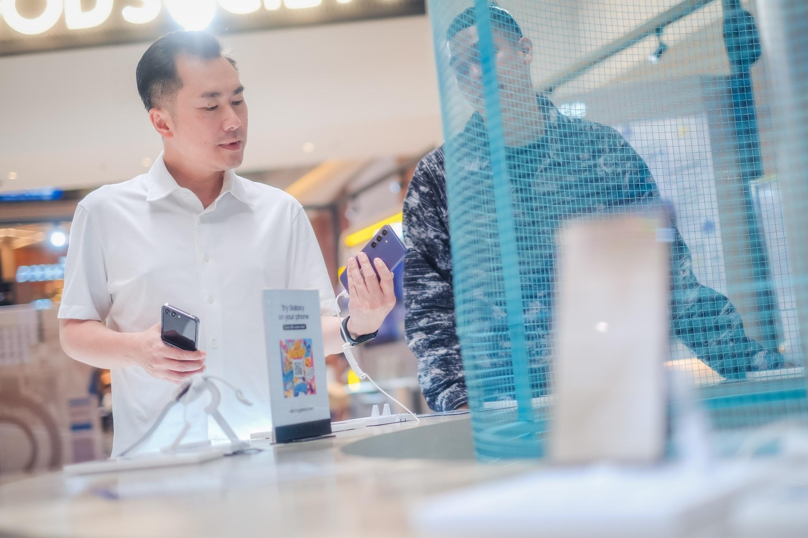
Kehadiran Galaxy S24 Series di gerai retail telah dinanti-nantikan oleh banyak konsumen di Indonesia
Galaxy AI didesain menjadi fitur andalan terbaru dari Samsung yang bisa memahami karakteristik pengguna dari waktu ke waktu sehingga smartphone yang dimiliki akan lebih mudah dipersonalisasikan. Hal ini tentunya menjadi salah satu keunggulan device dengan kecanggihan AI seperti Galaxy S24 Series dan tidak akan bisa kamu dapatkan pada smartphone lainnya.
Semakin sering menggunakan fitur-fitur AI yang disematkan pada smartphone ini, Galaxy AI terus mempelajari bagaimana kebiasaan penggunanya lebih cepat. Dengan begitu, nantinya berbagai rekomendasi yang diberikan kepada pengguna di smartphone mereka akan lebih tepat sasaran sesuai dengan apa yang kamu inginkan. Mulai dari tampilan wallpaper yang sesuai preferensi kamu bahkan menyesuaikan cuaca temoat kamu berada, lalu widget-widget andalan yang sering kamu utak-atik melalui fitur Generative Wallpaper, hingga aplikasi apa saja yang sering kamu buka akan dipelajari secara mendalam setiap waktunya oleh AI.
Bahkan ketika kamu aktif menggunakan fitur Live Translate, AI akan memahami bagaimana cara pengguna melafalkan bahasa tertentu saat berbincang via telepon. Dengan keandalan ini, Galaxy Series 24 kamu akan semakin personalize dan semakin mudah dalam mendukung kebutuhan sehari-hari.
2. Jadi yang pertama punya smartphone dengan update software hingga tujuh tahun
Bukan cuma punya fitur-fitur AI yang menjadi keunggulan di smartphone ini, konsumen juga mampu mendapatkan pengalaman bersama Galaxy S24 Series mereka lebih lama lagi dari biasanya. Smartphone ini dirancang untuk memiliki siklus hidup (lifecycle) produk yang lebih lama. Galaxy S series terbaru hadir dengan tujuh generasi peningkatan OS dan tujuh tahun pembaruan keamanan.
Menarik bukan? Dengan memiliki Galaxy S24 Series ini kamu nggak perlu khawatir ketinggalan update sistem untuk jangka waktu yang panjang. Jadinya, konsumen bisa mendapatkan berbagai perkembangan teknologi terbaru tanpa harus mengganti perangkat terus menerus. Selain itu, keamanan sistem pada Galaxy S24 Series yang terupdate secara berkala juga akan menghasilkan performa yang stabil dan unggul untuk kenyamanan pengguna sehari-hari.
Tentunya hal ini menjadi salah satu komitmen dari Samsung yang terus berfokus pada keuntungan pengguna dan memberikan pelayanan jangka panjang. Melalui inovasi update software yang lebih lama dari sebelumnya ini pun, Samsung ingin memberikan nilai tambah yang signifikan bagi konsumen agar menjadikan teknologi sebagai investasi jangka panjang buat mereka.
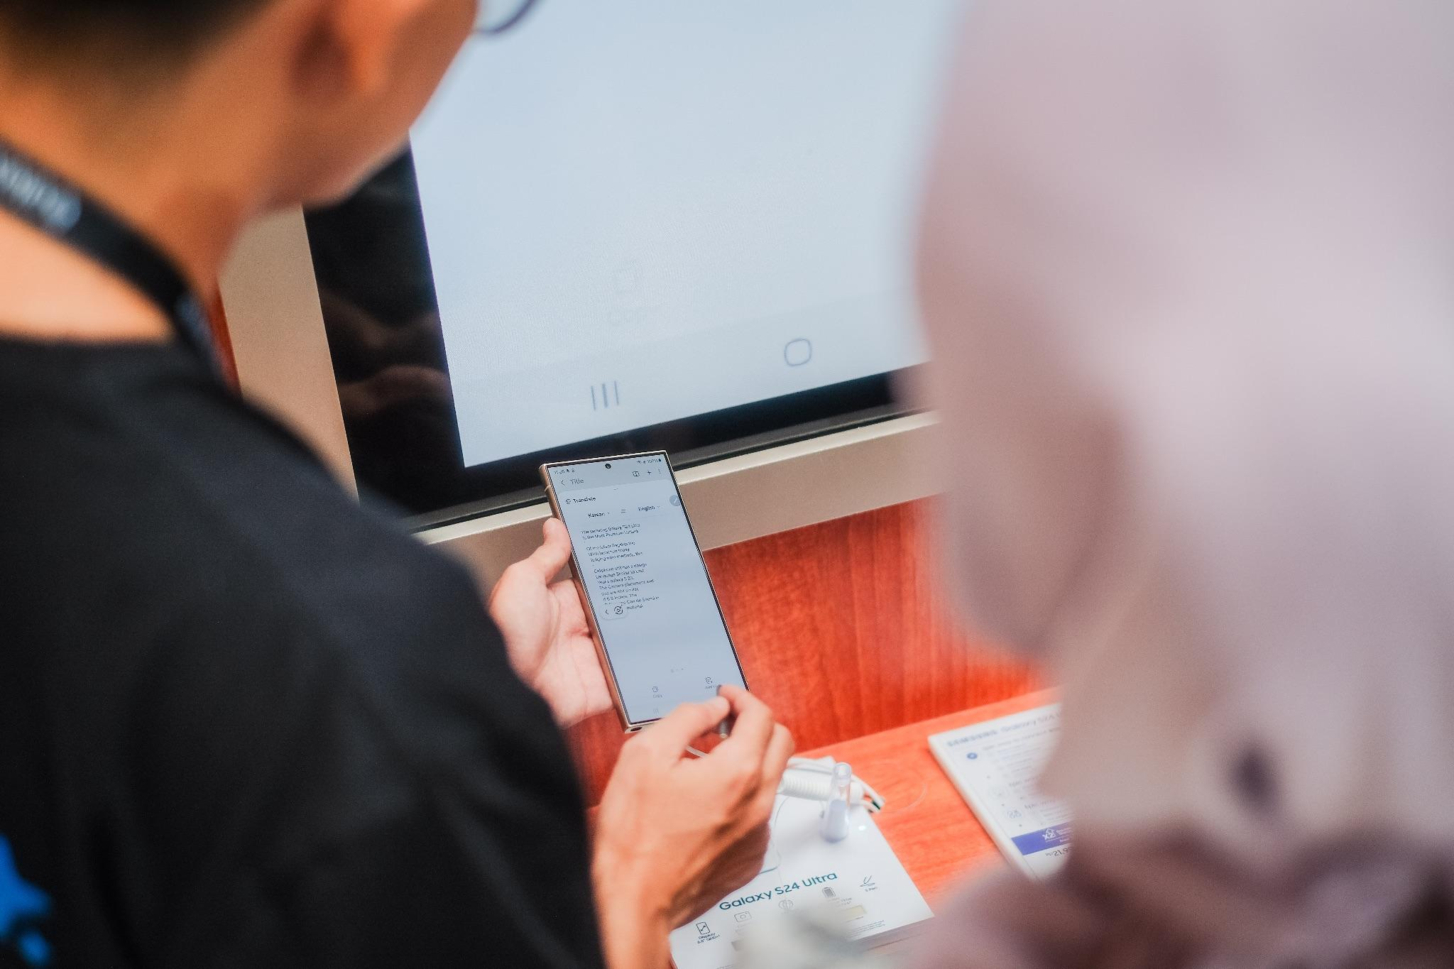
Galaxy S24 Series dilengkapi berbagai fitur yang mendukung produktivitas pengguna setiap saat
3. Jadi yang pertama punya device andalan untuk bikin konten kapan pun lebih epic!
Mau tahu yang lebih hebat? Buat kamu yang semakin sering bikin konten dan suka bagiin foto atau video di media sosial, Galaxy S24 Series juga punya Super HDR yang membuat konten-konten yang diambil menjadi benar-benar terlihat sama pada saat dibagikan ke sosial media. Jadi, bukan hanya saat menggunakan kamera Galaxy S24 Series langsung, tapi Super HDR juga berlaku pada saat kamu mengambil gambar dari aplikasi sosial media seperti Instagram. Bahkan gallery di S24 Series pun sudah dilengkapi dengan Super HDR jadi preview foto dan video terlihat lebih tajam dan nyata.
Selain itu, buat kamu yang suka konser, Galaxy S24 Series hadir dengan kecanggihan zoom pada kamera yang bikin smartphone ini jadi andalan saat konser. Lensa 5x Optical Zoom dengan hardware 50MP Adaptive Pixel yang juga didukung dengan AI Zoom mampu menciptkan kualitas gambar yang jernih bahkan hingga pengambilan gambar 10x zoom
4. Jadi yang pertama punya smartphone dengan desain dan durabilitas terbaik
Sekarang ini bagi Gen Z, punya smartphone yang desainnya aesthetic menjadi sebuah keharusan. Mereka biasanya menyukai smartphone yang punya warna kekinian, cerah, dan tentunya melambangkan jati dirinya masing-masing untuk berekspresi. Hal itulah yang diberikan Galaxy S24 Series ini kepada konsumen.
Hadir dalam balutan warna yang terinspirasi dari mineral bumi kekinian dengan pilihan warna yang beragam. Varian warna Galaxy S24 Ultra tersedia dalam pilihan warna Titanium Gray, Titanium Black, Titanium Violet, dan Titanium Yellow. Sementara, pilihan warna Galaxy S24+ dan Galaxy S24 mencakup Onyx Black, Marble Gray, Cobalt Violet, dan Amber Yellow. Ketiga model ini akan hadir dengan warna tambahan yang hanya tersedia secara online yaitu warna Green, Blue dan Orange.
Yang tidak kalah menarik, Galaxy S24 Ultra menjadi device yang dilengkapi material titanium yang premium untuk menambah kesan elegan sekaligus memberikan durabilitas smartphone yang lebih mumpuni. Keunggulan ini membuat pengguna lebih worry-free saat memakai smartphone Galaxy di keseharian mereka.
Jangan ketinggalan semua itu, kamu bisa dapatkan Galaxy S24 Series sekarang juga mulai dari Rp583.291 per bulan!
Di desain dengan kehebatan Galaxy AI, tentunya device ini memberikan pengalaman yang tidak bisa konsumen dapatkan dari penggunaan smartphone non-android sehari-hari. Inovasi yang tak henti itu pun terus membawa Samsung menjadi pemimpin pasar. Untuk memiliki device unggulan Samsung ini, kamu cukup mengeluarkan Rp583.291 per bulan.
Pada periode pembelian 7-23 Februari 2024, konsumen bisa mendapatkan cashback hingga Rp2.000.000 dengan mengikut program trade-in. Program ini memungkinkan konsumen untuk menukarkan smartphone lama dari merek apa pun dengan Galaxy S24 Series dan mendapat penawaran yang menguntungkan. Cashback yang ditawarkan ini juga akan berlaku jika kamu membeli Galaxy S24 Series bersamaan dengan Galaxy Wearables ataupun aksesoris lucu lainnya. Dengan berbagai promo menarik ini, pengguna bisa merasakan era baru mobile AI yang memudahkan produktivitas dan kreativitas di keseharian mereka.
Galaxy S24 Ultra hadir mulai dari harga Rp21.999.000 (12/256GB), lalu Galaxy S24+ dibanderol dengan harga mulai Rp16.999.000(12/256GB) sedangkan Galaxy S24 tersedia mulai dari harga Rp13.999.000 (8/256GB).
Info lebih lanjut tentang Galaxy S24 Series bisa dilihat di www.samsung.com/id.

-o0o-
Tentang Samsung Electronics Co., Ltd.
Samsung menginspirasi dunia dan membentuk masa depan dengan ide dan teknologi transformatif. Perusahaan ini mendefinisikan ulang dunia TV, smartphone, wearables, tablet, peralatan rumah tangga, sistem jaringan dan memori, sistem LSI, foundry dan solusi LED, serta menghadirkan pengalaman terhubung yang mulus melalui ekosistem SmartThings dan kolaborasi terbuka dengan para mitra. Untuk berita terkini, silakan kunjungi Samsung Newsroom di news.samsung.com.

Untuk keterangan lebih lanjut:
Fia Handayani  Public Relations Manager  Samsung Electronics Indonesia  Phone: 021-2958 8000  Email: f.handayani@samsung.com | Maghfira Tabrani  Manager  Carl Byoir  Email: maghfira.tabrani@carlbyoir.com

